得分 | 教师签名 | 批改日期
课程编号： IB00124



深圳技术大学实验报告

课程名称： 微机原理与接口技术实验
实验名称： DOS常用命令及8088/86指令使用
班 级： 22级物联网2班
指导教师： 曹建民、孙瑞泽
报 告 人： 郭颖 学号： 202200501121
合 作 者： 郑妙玲 组号：
实验地点： C-1大数据与互联网学院302
实验时间： 2024 年 4 月 10 日 星期 三
提交时间：

- 实验目的
通过实验掌握下列知识：
- DOS命令：HELP，CD，DIR，MD，TYPE，CLS。
- 指令和数据的十六进制储存方式。
- BCD码，ASCII码以及用十六进制数表示二进制码的方法。
- 8088寄存器：AX，BX，CX，DX，FLAG，IP。
- DEBUG命令：A，D，E，F，H，R，T，U。
- 8088指令：MOV，ADD，ADC，SUB，SBB，DAA，XCHG。
- 实验过程记录及分析
- DOS常用命令
- 简述DOS命令中DIR、MD和RD功能。
DIR用于查询现在目录下所有的文件和文件夹信息
MD用于创建新的文件夹
RD用于删除现有文件夹
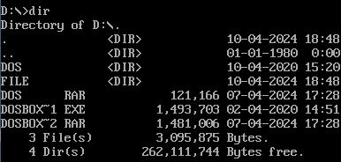
- 与windows图形化界面对比，简述DOS常用命令操作体会。

与Windows图形化界面相比，DOS（Disk Operating System）的命令行操作更为基础和简单

- DEBUG命令
- 简述DEBUG命令中D、F、H和R功能，并分别举例说明。
D用于显示选定地址范围的内容，F用于将数据填入所选范围
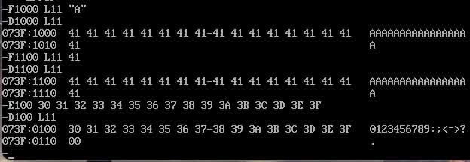
H 用于计算两个十六进制数的和与差 R用于查询寄存器的状态
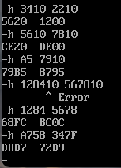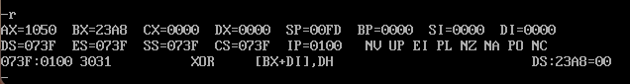

- 实验步骤6中H命令加减法列出实验结果，并与手算结果对比（手算列出等式及结果，H命令结果截图）。
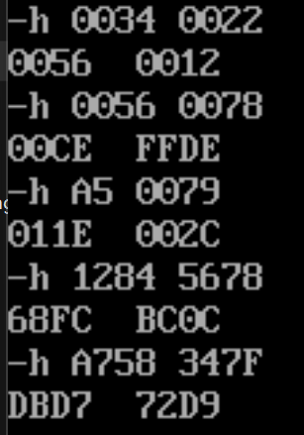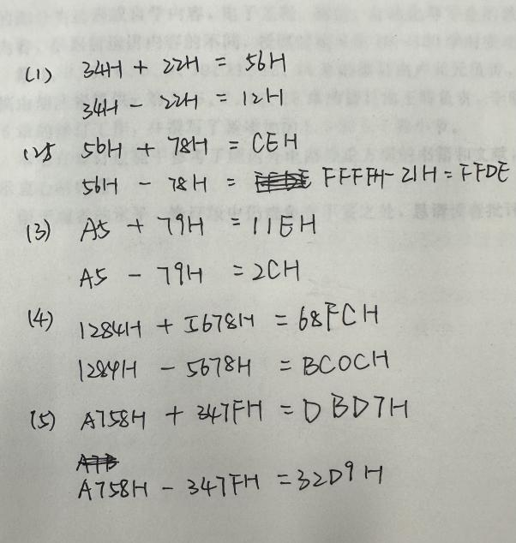
实验结果如图
- 标志位寄存器中OF、ZF、PF和CF分别有哪两种状态，各个状态分别表示什么意思。

分别有0态和1态，其中OF, ZF, PF, CF 的
0态分别为NV, NZ, PO, NC,
1态分别为OV, ZR, PE, CY

- 8088常用指令
- 传送指令
根据U指令记录相关机器码，根据T命令记录指令执行后寄存器状态。
（注：表格第一行在运行T指令之前先用R指令记录寄存器初始状态，后面每行只需记录有变化的状态，FLAGS寄存器的值写0或1。后续表格做相同要求）
机器码 | AX | BX | DX | IP | FLAGS
 |  |  |  |  | OF | DF | IF | SF | ZF | AF | PF | CF
------ | 1050 | 23A8 | 0000 | 0100 | 0 | 0 | 1 | 0 | 0 | 0 | 0 | 0
B83412 | 1234 | 23A8 | 0000 | 0103 | 0 | 0 | 1 | 0 | 0 | 0 | 0 | 0
BB7856 | 1234 | 5678 | 0000 | 0106 | 0 | 0 | 1 | 0 | 0 | 0 | 0 | 0
87C3 | 5678 | 1234 | 0000 | 0108 | 0 | 0 | 1 | 0 | 0 | 0 | 0 | 0
B435 | 3578 | 1234 | 0000 | 010A | 0 | 0 | 1 | 0 | 0 | 0 | 0 | 0
B048 | 3548 | 1234 | 0000 | 010C | 0 | 0 | 1 | 0 | 0 | 0 | 0 | 0
BAAB75 | 3548 | 1234 | 75AB | 010F | 0 | 0 | 1 | 0 | 0 | 0 | 0 | 0
87C2 | 75AB | 1234 | 3548 | 0111 | 0 | 0 | 1 | 0 | 0 | 0 | 0 | 0
请列出标准指令格式，并与记录的一条机器码对应，说出其中关系；观察每执行一条T指令，寄存器IP值的变化，说出IP值与T指令运行的关系。

（1）
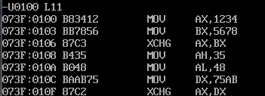以第一条指令为例，B8表示mov ax，3412则表示1234，汇编指令与机器码属于同意操作的不同表示方式。
（2）
每执行一条指令，IP的值就增加一条指令的长度，从而指向下一条指令的地址。

- 加减法指令
根据U指令记录相关机器码，根据T命令记录指令执行后寄存器状态。
机器码 | AX | CX | DX | IP | FLAGS
 |  |  |  |  | OF | DF | IF | SF | ZF | AF | PF | CF
------ | 75AB | 0000 | 3548 | 0111 | 0 | 0 | 1 | 0 | 0 | 0 | 0 | 0
B434 | 34AB | 0000 | 3548 | 0102 | 0 | 0 | 1 | 0 | 1 | 1 | 1 | 0
B022 | 3422 | 0000 | 3548 | 0104 | 0 | 0 | 1 | 0 | 1 | 1 | 1 | 0
00E0 | 3456 | 0000 | 3548 | 0106 | 0 | 0 | 1 | 0 | 0 | 0 | 1 | 0
2C78 | 34DE | 0000 | 3548 | 0108 | 0 | 0 | 1 | 1 | 0 | 1 | 1 | 1
B98412 | 34DE | 1284 | 3548 | 010B | 0 | 0 | 1 | 1 | 0 | 1 | 1 | 1
BA7856 | 34DE | 1284 | 5678 | 010E | 0 | 0 | 1 | 1 | 0 | 1 | 1 | 1
01D1 | 34DE | 68FC | 5678 | 0110 | 0 | 0 | 1 | 0 | 0 | 0 | 1 | 0
29C1 | 34DE | 341E | 5678 | 0112 | 0 | 0 | 1 | 0 | 0 | 1 | 1 | 0
0000 | 34DE | 0000 | 5678 | 0114 | 0 | 0 | 1 | 0 | 1 | 0 | 1 | 0
程序编写结束后，直接输入T↙，为什么不能看到本段程序第一个指令执行的结果？

需要输入T=0100，给出第一条指令的地址，才能按照指令地址运行指令

- 带进位加减法
根据U指令记录相关机器码，根据T命令记录指令执行后寄存器状态。
机器码 | AX | CX | DX | IP | FLAGS
 |  |  |  |  | OF | DF | IF | SF | ZF | AF | PF | CF
------ | 0000 | 0000 | 0000 | 0100 | 0 | 0 | 1 | 0 | 0 | 0 | 0 | 0
B412 | 1200 | 0000 | 0000 | 0202 | 0 | 0 | 1 | 0 | 0 | 0 | 0 | 0
B084 | 1284 | 0000 | 0000 | 0204 | 0 | 0 | 1 | 0 | 0 | 0 | 0 | 0
B556 | 1284 | 5600 | 0000 | 0206 | 0 | 0 | 1 | 0 | 0 | 0 | 0 | 0
B178 | 1284 | 5678 | 0000 | 0208 | 0 | 0 | 1 | 0 | 0 | 0 | 0 | 0
00CB | 12FC | 5678 | 0000 | 020A | 0 | 0 | 1 | 1 | 0 | 0 | 1 | 0
10EC | 68FC | 5678 | 0000 | 020C | 0 | 0 | 1 | 0 | 0 | 0 | 0 | 0
B6A7 | 68FC | 5678 | A700 | 020E | 0 | 0 | 1 | 0 | 0 | 0 | 0 | 0
B258 | 68FC | 5678 | A758 | 0210 | 0 | 0 | 1 | 0 | 0 | 0 | 0 | 0
80EA7F | 68FC | 5678 | A7D9 | 0213 | 0 | 0 | 1 | 1 | 0 | 1 | 0 | 1
80DE34 | 68FC | 5678 | 72D9 | 0216 | 1 | 0 | 1 | 0 | 0 | 0 | 1 | 0

自编程序：
列出自编16位操作数程序：

MOV AX,1284
ADD AX,5678
MOV DX,A758
SUB DX,347F
MOV AH,02

根据T命令执行结果记录自编程序相关机器码及寄存器状态。
机器码 | AX | CX | DX | IP | FLAGS
 |  |  |  |  | OF | DF | IF | SF | ZF | AF | PF | CF
------ | 6883 | 5678 | 72D9 | 0105 | 0 | 0 | 1 | 1 | 0 | 1 | 0 | 0
B88412 | 1284 | 5678 | 72D9 | 0203 | 0 | 0 | 1 | 1 | 0 | 1 | 0 | 0
057856 | 68FC | 5678 | 72D9 | 0206 | 0 | 0 | 1 | 0 | 0 | 0 | 1 | 0
BA58A7 | 68FC | 5678 | A758 | 0209 | 0 | 0 | 1 | 0 | 0 | 0 | 1 | 0
81EA7F34 | 68FC | 5678 | 72D9 | 020D | 1 | 0 | 1 | 0 | 0 | 1 | 0 | 0
B402 | 68FC | 5678 | 72D9 | 020D | 1 | 0 | 1 | 0 | 0 | 1 | 0 | 0
对比原始程序的执行结果和自编程序的执行结果，简述对比结论。

IP地址不同、AF、PF标志位不同，但都有溢出，16味操作数程序指令较长

- BCD码加减法
根据T命令执行结果记录相关机器码及寄存器状态。
机器码 | AX | IP | FLAGS
机器码 | AX | IP | OF | DF | IF | SF | ZF | AF | PF | CF
------ | 68FC | 0216 | 1 | 0 | 1 | 0 | 0 | 0 | 1 | 0
B058 | 6858 | 0102 | 1 | 0 | 1 | 0 | 0 | 0 | 1 | 0
0425 | 687D | 0104 | 0 | 0 | 1 | 0 | 0 | 0 | 1 | 0
27 | 6883 | 0105 | 0 | 0 | 1 | 1 | 0 | 1 | 0 | 0
简述DAA指令的功能。

DAA指令是压缩BCD码的加法调整指令，将AL调整为两位组合型的二进制数。

- 实验总结
DOS常用命令：
dir：显示当前目录下的文件和子目录列表。
cd：改变当前目录。
mkdir：创建新目录。
del：删除文件。
copy：复制文件。
move：移动文件。
ren：重命名文件。
type：显示文本文件内容。
cls：清屏。
exit：退出命令提示符。

指令从A后的地址开始存储，每一次T执行指令都从IP开始执行，IP=IP+指令长度，每执行一次指令更新一次，汇编指令和机器码本质上都是操作地址和操作码的表示。
本次实验了解并练习了dos、debug和8086的常用指令集合。

指导教师批阅意见：

成绩评定：

实验目的  （10分） | 操作及记录  （40分） | 数据处理与结果陈述  （40分） | 实验总结  （10分） | 报告整体  印 象 | 总分

注：成绩评定的内容可根据实际情况进行调整。

